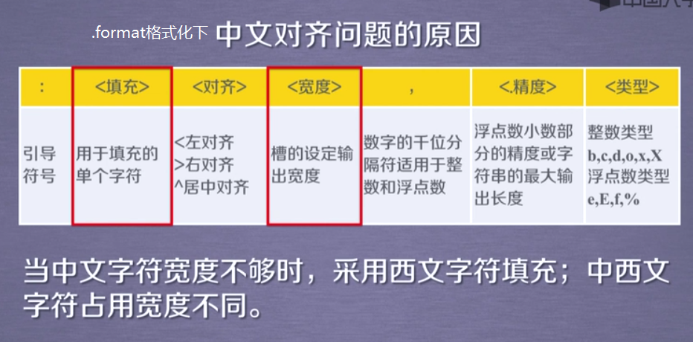

如何使用中文字符的空格填充：

chr (12288)

代码：

生成输出模板变量：

{3}表示需要填充时使用format中第四个量（chr(12288)中文空格）进行填充

tplt = “{0:^10}\t{1:{3}^6}\t{2:^10}”

print (tplt.format (“rank”, “name”, “score”, chr (12288)))